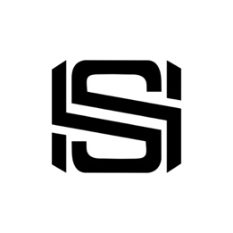
ČESTNÉ PROHLÁŠENÍ ZÁKONNÉHO ZÁSTUPCE O BEZINFEKČNOSTI ÚČASTNÍKA
JMÉNO A PŘÍJMENÍ DÍTĚTE __________________________________________
ADRESA ____________________________________________________________________ DATUM NAROZENÍ __________________________
Prohlášení o bezinfekčnosti – bez potvrzení nebude umožněno zúčastnit se tábora.
Prohlašuji, že ošetřující lékař ani okresní hygienik nenařídil dítěti karanténní opatření a není mi též známo, že dítě v uplynulých třech týdnech přišlo do styku s osobami, které onemocněli přenosnou nemocí. V běžném denním režimu dítě nejeví známky akutního onemocnění (průjem, teplota, nevolnost apod.) a je schopno zúčastnit se pobytu na letním sportovním táboře.
Zdravotní stav dítěte
Prosíme o přesné uvedení závažných nemocí, fyzických omezení nebo dalších potíží. Případně lze přiložit zdravotní průkaz či lékařské zprávy.
_________________________________________________________________________________ _________________________________________________________________________________ _________________________________________________________________________________
Svým podpisem zároveň souhlasím s účastí dítěte na letním sportovním táboře SH Camp, kde je zvýšena fyzická zátěž. Jsem řádně seznámen (a) s tím, kam posílám své dítě a četl (a) jsem detailní informace, vztahující se k tomuto táboru.
Tyto informace jsou dostupné na internetové adrese www.shcamp.cz
Jsem si vědom (a) právních následků, které by mě postihly, kdyby toto mé prohlášení nebylo pravdivé.
Poznámka: Čestné prohlášení nesmí být starší než jeden den. Toto prohlášení musí být vyplněno v den odjezdu a zákonný zástupce jej odevzdá organizátorovi tábora spolu s kopií průkazu zdravotní pojišťovny při příjezdu na tábor.
Datum ___________________ __________________________ (ze dne odjezdu na tábor) podpis zákonného zástupce účastníka
RO KOHO?

Organizátor tábora: StayHero Events s.r.o., IČO: 08806012 | www.shcamp.cz

